Муниципальное бюджетное дошкольное образовательное
учреждение «Детский сад №8»

Непосредственная образовательная деятельность с родителями
«Волшебные листочки»

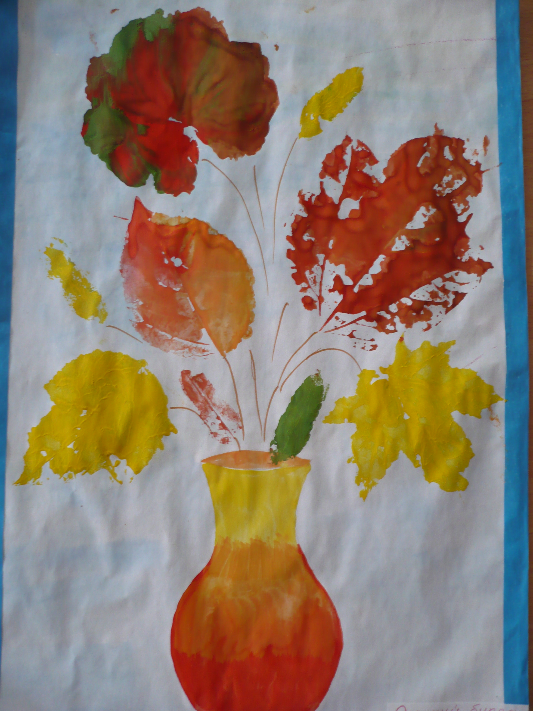

Выполнила воспитатель Блохина Е.И.,
высшая категория.

Арзамас, 2013г.
Цель. Формирование эстетического вкуса детей посредством нетрадиционной техники рисования – монотипии листьями.
Задачи.
Обучающая. Учить детей и их родителей применять нетрадиционную технику рисования – монотипию листьями. Формировать желание взаимодействовать друг с другом.
Развивающая. Развивать эстетическое восприятие, чувство формы, цвета.
Воспитательная. Воспитывать эстетический вкус, воображение, развивать креативное мышление.
Методические приёмы. Загадка, художественное слово, вопросы, игра «Осенние листочки», д/и «С какого дерева листок?», пальчиковая гимнастика, музыкальное сопровождение, чтение стихов.
Предварительная работа. Разучивание стихов об осени, рассматривание иллюстраций, наблюдение за листопадом на прогулке, игра «Осенние листочки», сбор листьев для гербария, тонирование бумаги.
Материал. Листья клёна, дуба, рябины, берёзы, иллюстрации этих деревьев, тонированная бумага, наборы листьев для монотипии, гуашь, кисти, вода, салфетки, клеёнки.
Дифференцированный подход. Предложить подгруппе детей составить композицию из отпечатков листьев.

Воспитатель. Утром мы во двор идём –
Листья сыплются дождём,
Под ногами шелестят
И летят, летят, летят.
День всё больше убывает,
Когда это бывает?
Предполагаемый ответ детей. Это бывает осенью.
Воспитатель. Верно. Такие признаки характерны для осени. Деревья стоят нарядные, одетые в разноцветные листочки. На прогулке мы с вами часто наблюдаем, как листочки отрываются от веточек и, красиво кружась, падают на землю. Как называется это осеннее явление?
Предполагаемый ответ детей. Осеннее явление называется листопадом.
Ребёнок. Листья солнцем наливались,
Листья солнцем пропитались,
Налились, отяжелели,
Потекли и полетели.
Зашуршали по лесам,
Поскакали по кустам.
Ветер золотой кружит,
Золотым дождём шуршит. (Ю.Капота)
Воспитатель. Осень – очень красивое время года. Она даже пахнет особенно. Ребята, а чем пахнет осень?
Предполагаемый ответ детей. Осень пахнет лесными грибами, ароматными яблоками, дождями, листьями.
Воспитатель. Какого цвета осень?
Предполагаемый ответ детей. Осень разноцветная – красная, жёлтая, золотая, оранжевая, зелёная, багряная, пёстрая.
Воспитатель. Отчего же осень такая разноцветная?
Предполагаемый ответ детей. Осень такая от листьев.

Игра «Осенние листочки».
Воспитатель. Ребята, ветер перепутал все листочки. Помогите мне разобраться, с какого дерева они упали?

Предполагаемые ответы детей.
* Этот листочек упал с клёна. Это кленовый лист.
* Этот листочек упал с рябины. Это рябиновый лист.
* Этот листочек упал с берёзы. Это берёзовый лист.
* Этот листочек упал с дуба. Это дубовый лист.
Воспитатель. Молодцы, вы мне очень помогли. Листья желтеют, засыхают, а что можно сделать, чтобы эта красота осталась с нами подольше.
Предполагаемый ответ детей. Засушить гербарий, сделать аппликацию из листьев, нарисовать их.
Воспитатель. Предлагаю вам сделать необычные рисунки, используя отпечатки листьев (монотипию). А помощниками мы пригласим ваших родителей. Но прежде разомнём пальчики.
Раз, два, три, четыре, пять,
Будем листья собирать.
Листья березы, листья рябины,
Листики тополя, листья осины,
Листики клена мы соберем,
Маме осенний букет отнесем.
Дети выбирают тонированную бумагу, листья и вместе с родителями приступают к работе. По окончании все рисунки рассматриваются, воспитатель хвалит……..

